

**"Облыстық және аудандық маңызы бар жалпыға ортақ пайдаланылатын автомобиль жолдарына бөлінген белдеуде, жарнаманы тұрақты орналастыру объектілерінде сыртқы (көрнекі) жарнама орналастыруға рұқсат беру" мемлекеттік көрсетілетін қызмет регламентін бекіту туралы" Шығыс Қазақстан облысы әкімдігінің 2016 жылғы 19 қаңтардағы № 10 қаулысына өзгерістер енгізу туралы**

***Күшін жойған***

Шығыс Қазақстан облысы әкімдігінің 2017 жылғы 6 маусымдағы № 143 қаулысы. Шығыс Қазақстан облысының Әділет департаментінде 2017 жылғы 30 маусымда № 5111 болып тіркелді. Күші жойылды - Шығыс Қазақстан облысы әкімдігінің 2020 жылғы 16 сәуірдегі № 132 қаулысымен

      Ескерту. Күші жойылды - Шығыс Қазақстан облысы әкімдігінің 16.04.2020 № 132 қаулысымен (алғашқы ресми жарияланған күнінен кейін күнтізбелік он күн өткен соң қолданысқа енгізіледі).  
      РҚАО-ның ескертпесі.  
      Құжаттың мәтінінде түпнұсқаның пунктуациясы мен орфографиясы сақталған.

      "Қазақстан Республикасындағы жергілікті мемлекеттік басқару және өзін-өзі басқару туралы" Қазақстан Республикасының 2001 жылғы 23 қаңтардағы Заңының 27-бабының 2-тармағына, "Мемлекеттік көрсетілетін қызметтер туралы" Қазақстан Республикасының 2013 жылғы 15 сәуірдегі Заңының 16-бабына, "Автомобиль жолдары саласындағы мемлекеттік көрсетілетін қызмет стандарттарын бекіту туралы" Қазақстан Республикасының Инвестициялар және даму министрінің 2015 жылғы 30 сәуірдегі № 529 бұйрығына өзгерістер енгізу туралы" Қазақстан Республикасы Инвестициялар және даму министрі міндетін атқарушының 2016 жылғы 15 тамыздағы № 610 (Нормативтік құқықтық актілерді мемлекеттік тіркеу тізілімінде тіркелген нөмірі 14358) бұйрығына сәйкес Шығыс Қазақстан облысының әкімдігі **ҚАУЛЫ ЕТЕДІ:**

      1. Облыстық және аудандық маңызы бар жалпыға ортақ пайдаланылатын автомобиль жолдарына бөлінген белдеуде, жарнаманы тұрақты орналастыру объектілерінде сыртқы (көрнекі) жарнама орналастыруға рұқсат беру" мемлекеттік көрсетілетін қызмет регламентін бекіту туралы" Шығыс Қазақстан облысы әкімдігінің 2016 жылғы 19 қаңтардағы № 10 (Нормативтік құқықтық актілерді мемлекеттік тіркеу тізілімінде тіркелген нөмірі 4414, 2016 жылғы 14 наурыздағы № 28 (17268) "Дидар", 2016 жылғы 12 наурыздағы № 28 (19780) "Рудный Алтай" газеттерінде, 2016 жылғы 18 наурызда "Әділет" Қазақстан Республикасының нормативтік құқықтық актілерін ақпараттық-құқықтық жүйесінде жарияланған) қаулысына мынадай өзгертулер енгізілсін:

      көрсетілген қаулымен бекітілген "Облыстық және аудандық маңызы бар жалпыға ортақ пайдаланылатын автомобиль жолдарына бөлінген белдеуде, жарнаманы тұрақты орналастыру объектілерінде сыртқы (көрнекі) жарнама орналастыруға рұқсат беру" мемлекеттік көрсетілетін қызмет регламентінде:

      1-тармақтың 2) тармақшасы келесі редакцияда жазылсын:

      "2) "Азаматтарға арналған үкімет" мемлекеттік корпорациясы коммерциялық емес акционерлік қоғамы (бұдан әрі – Мемлекеттік корпорация);";

      5-тармақтың жетінші және сегізінші абзацтары келесі редакцияда жазылсын:

      "Мемлекеттік қызметті көрсету мерзімдері көрсетілетін қызметті берушіге не Мемлекеттік корпорацияға құжаттар топтамасын тапсырған, сондай-ақ портал арқылы жүгінген сәттен бастап – 5 (бес) жұмыс күні ішінде.

      Мемлекеттік корпорацияға жүгінген кезде қабылдану күні мемлекеттік қызмет көрсету мерзіміне кірмейді. Бұл ретте көрсетілетін қызметті беруші мемлекеттік қызмет көрсету нәтижесін қызмет көрсету мерзімі аяқталғанға бір күн қалғанда береді.";

      4-тараудың атауы келесі редакцияда жазылсын:

      "4. Мемлекеттік корпорациямен және (немесе) өзге де көрсетілетін қызметті берушілермен өзара іс-қимыл тәртібін, сондай-ақ мемлекеттік қызмет көрсету процесінде ақпараттық жүйелерді пайдалану тәртібін сипаттау".

      4-тараудың 9-тармағы келесі редакцияда жазылсын:

      "9. Көрсетілетін қызметті алушылар (не уәкілетті өкілдері: өкілеттігін куәландыратын құжат бойынша заңды тұлға; нотариат куәландырған сенімхат бойынша жеке тұлға) мемлекеттік көрсетілетін қызметті алу үшін Мемлекеттік корпорацияға жүгінеді және Стандарттың 9-тармағында көзделген құжаттарды ұсынады. Көрсетілетін қызметті алушының сұрау салуын өңдеу ұзақтығы – 15 (он бес) минут.

      Құжаттарды қабылдау кезінде Мемлекеттік корпорация қызметкері құжаттардың электрондық көшірмесін жасайды, одан кейін көрсетілетін қызметті алушыға түпнұсқаларын қайтарады.

      Көрсетілетін қызметті алушы барлық қажетті құжаттарды Мемлекеттік корпорацияға берген кезде тиісті кұжаттарды қабылдау туралы қолхат өтінішті қабылдаудың растауы болып табылады.

      Көрсетілетін қызметті берушінің сұрау салуын жолдауға уәкілетті құрылымдық бөлімшелер немесе лауазымды тұлғалар:

      Мемлекеттік корпорация операторы.

      Мемлекеттік корпорациямен және (немесе) өзге де көрсетілетін қызметті берушілермен өзара іс-қимыл реттілігі және мерзімдері, оның ішінде мемлекеттік қызмет көрсету мәселелері бойынша көрсетілетін қызметті берушілердің сұрау салуларын қалыптастыру және жолдау рәсімдері (іс-қимылдары):

      1) 1-процесс – қызмет көрсету үшін Мемлекеттік корпорация операторының Мемлекеттік корпорация ЫАЖ-ға логин мен парольды енгізу (авторландыру процесі);

      2) 2-процесс – Мемлекеттік корпорация операторының осы Регламентте көрсетілген қызметті таңдауы, қызмет көрсету үшін сұрау салу нысанын экранға шығаруы және мемлекеттік корпорация операторының көрсетілетін қызметті алушының деректерін енгізуі;

      3) 3-процесс – көрсетілетін қызметті алушы деректері туралы сұрау салуды ЭҮШ арқылы ЖТ МДБ/ ЗТ МДБ-ға жолдау;

      4) 1-шарт – ЖТ МДБ/ ЗТ МДБ-да көрсетілетін қызметті алушы деректерінің болуын тексеру;

      5) 4-процесс – ЖТ МДБ/ ЗТ МДБ-да көрсетілетін қызметті алушы деректерінің болмауына байланысты деректерді алу мүмкіндігінің болмауы туралы хабарламаны қалыптастыру;

      6) 5-процесс – Мемлекеттік корпорация операторының қағаз тасығыштағы құжаттардың болуы туралы бөлігінде сұрау салу нысанын толтыруы және көрсетілетін қызметті алушы ұсынған құжаттарды сканерлеуі, оларды сұрау салуы нысанына бекітуі және қызмет көрсетуге толтырылған сұрау салу нысанын (енгізілген деректерді) ЭСҚ арқылы растауы;

      7) 2-шарт – көрсетілетін қызметті берушінің көрсетілетін қызметті алушының қоса берген құжаттарының Стандарттың 9-тармағында көрсетілген құжаттарға, қызмет көрсету негіздеріне сәйкестігін тексеруі (өңдеуі);

      8) 6-процесс – көрсетілетін қызметті алушы Стандарттың 9-тармағында көзделген тізілімге сәйкес құжаттар топтамасын толық ұсынбаған жағдайда Мемлекеттік корпорация қызметкері Стандарттың 2-қосымшасына сәйкес құжаттарды қабылдаудан бас тарту туралы қолхат береді;

      9) 7-процесс – Мемлекеттік корпорация операторының ЭСҚ-мен куәландырылған (қол қойылған) электрондық құжатты (қызмет алушының сұрау салуын) ықпалдастырылған ЭҮШ арқылы "Е-лицензиялау" МДБ АЖ-ға жіберу;

      10) 8-процесс – электрондық құжатты "Е-лицензиялау" МДБ АЖ-да тіркеу;

      11) 9-процесс – көрсетілетін қызметті алушының Мемлекеттік корпорация операторы арқылы "Е-лицензиялау" МДБ АЖ қалыптастырған мемлекеттік қызмет көрсету нәтижесін (мемлекеттік қызмет көрсетуді ұсыну туралы құжаттың электрондық нысанын) алуы.

      Мемлекеттік корпорация арқылы мемлекеттік қызмет көрсету нәтижесін алу процесі:

      1) көрсетілетін қызметті алушы мемлекеттік қызмет көрсету нәтижесін (паспортты) алу үшін мемлекеттік қызмет көрсету мерзімі аяқталған соң жүгінеді. Мемлекеттік қызмет көрсету мерзімі – 5 (бес) жұмыс күні ішінде;

      2) Мемлекеттік корпорация дайын құжаттарды беру тиісті құжаттарды қабылдау туралы қолхат негізінде, жеке келген кезде қол қойғызып және жеке басын не уәкілетті өкілді: өкілеттігін растайтын құжат бойынша заңды тұлғаны; нотариат куәландырған сенімхат бойынша жеке тұлғаны куәландыратын құжатты ұсыну бойынша жүзеге асырылады.

      Мемлекеттік корпорация нәтижені бір айлық мерзімде сақтауды қамтамасыз етеді, одан кейін оны көрсетілетін қызметті берушіге одан әрі сақтау үшін береді. Көрсетілетін қызметті алушы бір ай өткен соң жүгінген жағдайда, Мемлекеттік корпорацияның сұрау салуы бойынша көрсетілетін қызметті беруші бір жұмыс күн ішінде дайын құжаттарды Мемлекеттік корпорация көрсетілетін қызметті алушыға беру үшін жібереді.".

      Ескертудегі, "ХҚО ЫАЖ – халыққа қызмет көрсету орталықтарының ықпалдастырылған ақпараттық жүйесі" жолындағы аббревиатуралардың ашып жазылуы келесі редакцияда жазылсын:

      "Мемлекеттік корпорация АЖ – Мемлекеттік корпорациясының ақпараттық жүйесі".

      Осы қаулыға қосымшаға сәйкес көрсетілген қаулымен бекітілген "Облыстық және аудандық маңызы бар жалпыға ортақ пайдаланылатын автомобиль жолдарына бөлінген белдеуде, жарнаманы тұрақты орналастыру объектілерінде сыртқы (көрнекі) жарнама орналастыруға рұқсат беру" мемлекеттік көрсетілетін қызмет регламентінің 2 қосымшасының 2) тармақшасы жаңа редакцияда жазылсын.

      2. Осы қаулы алғашқы ресми жарияланған күнінен кейін күнтізбелік он күн өткен соң қолданысқа енгізіледі.

|  |
| --- |
| *Шығыс Қазақстан облысының* |
| *әкімі* | *Д. Ахметов* |

|  |  |
| --- | --- |
|  | Шығыс Қазақстан облысы әкімдігінің  2017 жылғы "6" маусымдағы  № 143 қаулысына қосымша |
|  | "Облыстық және аудандық маңызы бар жалпыға ортақ  пайдаланылатын автомобиль жолдарына бөлінген  белдеуде, жарнаманы тұрақты орналастыру  объектілерінде сыртқы (көрнекі) жарнама орналастыруға  рұқсат беру" мемлекеттік көрсетілетін қызмет  регламентіне 2 қосымша |

      2) Мемлекеттік корпорация арқылы мемлекеттік қызмет көрсету кезінде

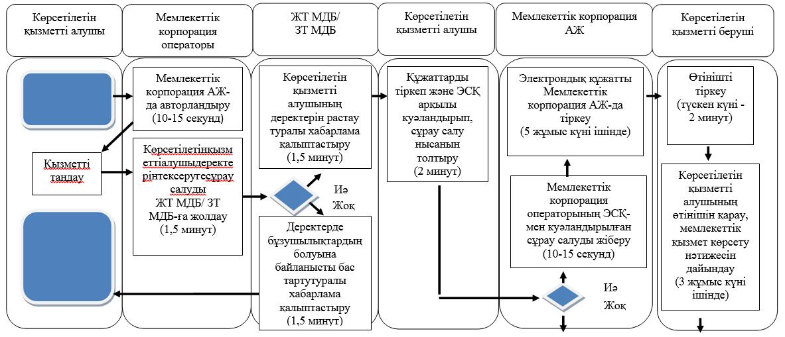

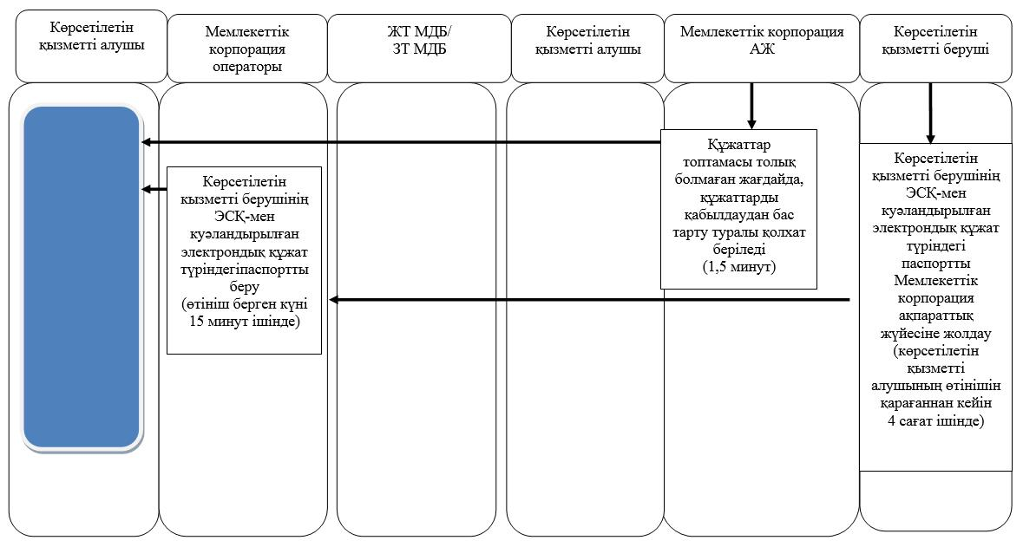

© 2012. Қазақстан Республикасы Әділет министрлігінің «Қазақстан Республикасының Заңнама және құқықтық ақпарат институты» ШЖҚ РМК